1. **Azartspēles organizētāja nosaukums, juridiskā adrese un tālruņa numurs**

SIA "BALTENT"

Reģ. Nr. 40203068277

Krišjāņa Valdemāra iela 33-6

LV-1010, Rīga, Latvija

Tel: 27775559

2. **Spēles nosaukums un veids**

**Gemix 2**

Spēļu Automātu spēle

Ražotājs: Play’n GO Malta Ltd.

3. **Spēles dalības maksa (likme)**

Minimālā likme 0.10 EUR

Maksimālā likme 100.00 EUR

4. **Kārtība, kādā dalībnieks var piedalīties spēlē**

Interneta vietnē [www.spins.lv](http://www.spins.lv) nospiežot ikonu “Spēļu Automāti” spēlētājs nokļūst lapā, kur spēle tiek palaista, nospiežot spēles ikonu “Gemix 2”.

5. **Spēles norise**

„ Gemix 2” ir septiņu ruļļu spēļu automāts, kurā ir šādas iespējas:

• “Crystal Charge” funkcija

• “World Pattern” funkcija

• “Pick a Pocket” opcija

• Speciālie “Wild” aizvietotājsimboli

• Kaskādes griezienu funkcija

Svarīgi:

● Laimests tiek izmaksāts vismaz no 5 vienādiem horizontāli vai vertikāli blakus esošiem simboliem.

● Bonusa spēles laimesti tiek pieskaitīti izmaksas kombinācijas laimestiem. ● Nepareiza darbība atceļ visas spēles un izmaksas.

***Spēles noteikumi***

***Vispārējie noteikumi***

1. Nepareiza darbība atceļ visas spēles un izmaksas.

***“Crystal Charge” funkcijas notiekumi***



1. 25 un vairāk laimīgie simboli (vienas kaskādes laikā) aktiviē “Crystal Charge” funkciju.

2. Kad “Crystal Charge” ir aktivizēta, tiek piešķirta viena no speciālajām funkcijām: • “Nova Blast” – viens no simboliem uz spēles laukuma uzsprāgst, iznīcina un pārveido blakusesošos simbolus;

• ”Crystal Warp” – tiek izvēlēts viens no simboliem un visi šie simboli tiek pārveidoti par citiem simboliem;

• ”Light Beam” – viens no simboliem izšauj gaismas starus un visi simboli, kuros šie stari trāpīja, tiek pārvērsti citos simbolos;

• ”Chain Lightning” – divi simboli dažādos spēles laukuma stūros tiek savienoti ar zibeni. Visi iesaistītie simboli tiek pārvērsti par vienu no sutra simboliem.

3. Ja ir sakrāti 50 laimīgie simboli vienas kaskādes ietvaros, tad tiek piešķirtas visas 4 speciālās funkcijas un 2x laimesta reizinātājs.

***“World Pattern” funkcijas noteikumi***



1. Katrā kartē ir 2 raksti aiz spēles laukuma, kas ir jāaizpilda.

2. Aizpildot 2 rakstus, spēlētājs tiek virzīts uz nākamās kartes līmeni.

3. Katras kartes ietvaros iur aktīvs īpašs “Wild” simbols, kā arī palielinās bonuss par aizpildītu rakstu.

***“Pick a Pocket” opcijas noteikumi***



1. Katru reizi, kad ir izpildīts kartes līmenis, parādās “G-Nome”

personāžs.

2. “G-Nome” piedāvā izvēlēties kādu no kabatām un izmaksā laimestu.

***Speciālo “Wild” aizvietotājsimbolu noteikumi***

1. Spēles laikā var parādīties līdz 4 dažādiem “Wild” simboliem:

• - Uz spēles laukuma var parādīties līdz 2 “Mega Wild” simboliem ar +x1 reizinātāju. “Mega Wild” simbols aziņem 4 simbolu pozīcijas un uzvedas kā 1 simbols, veidojot laimīgās kombinācijas.

• - uz spēles laukuma tiek izvietoti līdz 10 “Wild” simboliem.

• - “Wild” simboli izplešas no viena stūra līdz citam.

• - uz spēles laukuma tiek izvietoti līdz 5 lipīgiem “Wild” simboliem.

2. “Wild” simboli aizvieto jebkuru simbolu, lai veidotu laimīgās kombinācijas.

3. Speciālie “Wild” simboli tiek aktivizēti un piešķirti pēc nejaušības principa. Tekošās kartes “Wild” simbols vienmēr parādās pirmais.

4. Ja ir aktīva “Crystal Charge” funckija, tad visi “Wild” simboli pārvēršas par “Wild” simboliem.

***Kaskādes griezienu funkcijas noteikumi***

1. Ja spēles laikā ir izveidojusies laimīgā kombinācija, visi laimējošie simboli tiek novākti no laukuma.

2. Palikušie simboli krīt uz spēles laukumu apakšējo daļu un tukšās pozīcijas tiek aizpildītas no augšas ar jauniem simboliem.

3. Kaskādes griezienu funkcija turpinās līdz nerodas jaunas laimīgās kombinācijas.

4. Visi laimesti par laimīgajām kombinācijām tiek pievienoti spēlētājam pēc kaskādes griezienu beigām.

***Izmaksu Noteikumi***

1. Jums tiek izmaksāts laimests tikai par lielāko laimīgo kombināciju.

2. Bonusa spēles laimesti tiek pieskaitīti laimīgās kombinācijas laimestiem.

3. Laimests tiek izmaksāts vismaz no 5 vienādiem horizontāli vai vertikāli blakus esošiem simboliem.

4. Nepareiza darbība atceļ visas spēles un izmaksas.

***Spēles vadība***

***Lai spēlētu, rīkojieties šādi:***

1. Lai paaugstinātu vai pazeminātu monētas vērtību, lietojiet **“ BET”** izvēlni. 

2. Klikšķiniet uz ikonas **“Spin”**.



Ruļļi sāk griezties ar jūsu izvēlēto likmi.

***Automātiskais vadības režīms:***

1. Nospiežot **Autoplay** ikonu , Jūs varat izvēlēties:

● Sadaļa **Number of games** (Griezienu skaits). Izvēlies, cik reizes pēc kārtas ruļļi griezīsies Automātiskajā režīmā. 

● Sadaļa **Stop autoplay** (Grieziena Apturēšanas Iestatījumi). Jūs varat izvēlēties vienu no iespējam, kad apturēt Automātisko režīmu:

● Pie katras uzvaras.

● Ja ir laimēti bezmaksas griezieni.

● Ja viena uzvara pārsniedz…

● Ja bilance palielinās par...

● Ja bilance samazinās par…

6. **Nosacījumi, kuriem iestājoties dalībnieks saņem laimestu, un laimestu lielums [arī laimestu attiecība pret dalības maksu (likmi)]**

Nosacījums, lai saņemtu laimestu, ir griezt ruļļus līdz uz tiem attēlotie simboli veido laimīgās kombinācijas, kas sastāv vismaz no 5 vienādiem horizontāli vai vertikāli blakus esošiem simboliem. Laimests atkarīgs no izveidotajām laimīgajām kombinācijām.

***Izmaksu apraksts***

Lai parastie simboli veidotu laimīgo kombināciju, jāsakrīt sekojošiem apstākļiem:

● Simboliem jābūt līdzās un jāveido bloks no vismaz 5 vienādiem simboliem.

● Laimēto kredītu skaits atkarīgs no kopējā laimesta monētās reizinājuma ar jūsu izvēlēto monētas vērtību.

● Laimests tiek izmaksāts vismaz no 5 vienādiem horizontāli vai vertikāli blakus esošiem simboliem.

Izmaksas par laimīgās kombinācijas simboliem ar likmi 0.80 EUR paradītas attēlos, palielinot likmi proporcionāli mainās izmaksas.

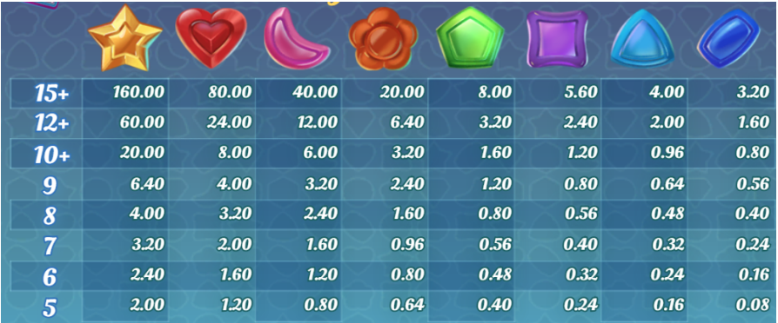

***Izmaksas kombināciju apraksts.***

Laimests tiek izmaksāts vismaz no 5 vienādiem horizontāli vai vertikāli blakus esošiem simboliem.

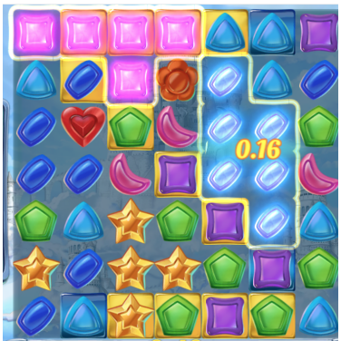

7. **Kārtība, kādā notiek pieteikšanās uz laimestu un kādā to izsniedz**

Laimests tiek automātiski ieskaitīts klienta Spins.lv kontā.

8. **Termiņš, līdz kuram azartspēles dalībnieks var pieteikties uz laimestu**

Laimesti, kas nepārsniedz 720 euro tiek izmaksāti nekavējoties pēc spēles sesijas beigām. Laimesti no 720 euro līdz 14300 euro tiek izmaksāti 24 stundu laikā. Laimesti, kuri pārsniedz 14300 euro izmaksā azartspēles noteikumos apstiprinātā kārtībā ne vēlāk kā 30 dienu laikā un ne vairāk kā divos maksājumos.

9. **Kur dalībnieks var vērsties pretenziju gadījumā, kā arī pretenziju izskatīšanas kārtība**

Sūdzības un pretenzijas pieņem tikai rakstiskā veidā, 15 dienu laikā pēc spēles sesijas beigām Kompānijas administrācijā pēc adreses: Rīga, Krišjāņa Valdemāra iela 33-6, LV-1010. Tāpat iespējams sazināties, atverot klientu atbalsta čatu mājāslapā vai rakstot uz [support@spins.lv](mailto:support@spins.lv) epasta adresi, un parakstot savu vēstuli ar drošu elektronisko parakstu, kas satur laika zīmogu. Sūdzības tiks izskatītas un atbildes tiek sniegtas 10 darba dienu laikā no to saņemšanas brīža.

10. **Cita informācija, kuru azartspēles organizētājs uzskata par nepieciešamu.**